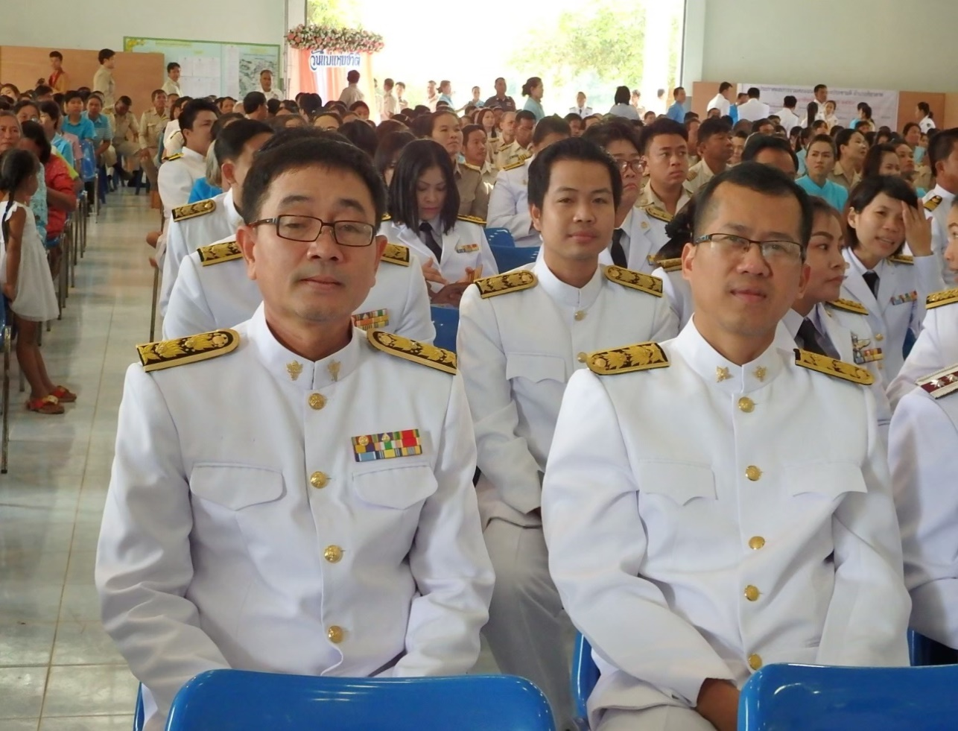

นายแพทย์ธนา คลองงาม

ผู้อำนวยการโรงพยาบาลศิลาลาด

สายตรง โทร 045-668117 ต่อ 101